Saucisson au chocolat

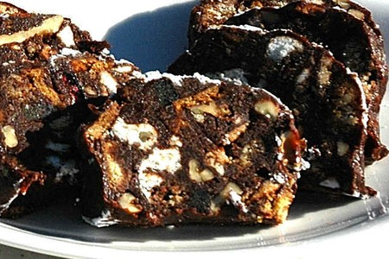
Ingrédients:
220g de chocolat pâtissier, 120g de miel liquide, 90b de beurre, 120g de sucre, 120g de crème fraîche, 150g de biscuits secs grossièrement émiettés, 75g de farine, 75g d'amandes en poudre, 3 meringues émiettées, 60g de noisettes, 60g de noix de pécan, des zestes d'oranges, du gingembre et des bigarreaux confits.
Réalisation:
Faire fondre le chocolat au bain-marie.
Dans une casserole faire chauffer à feu doux le sucre, le miel, la crème et le beurre. Lorsque le sucre est fondu, porter à ébullition puis laisser cuire 3 minutes en remuant constamment.
Tirer la casserole du feu, puis incorporer doucement, en mélangeant les amandes en poudre, la farine ainsi que le chocolat.

Remettre sur le feu, et cuire doucement jusqu'à épaississement.
Retirer du feu, puis ajouter les biscuits grossièrement brisés (les biscuits secs type Petit Lu font très bien l'affaire), les fruits confits coupés en petits morceaux, la meringue, les noix et les noisettes. Laisser refroidir.
Poser 2 morceaux de film alimentaire l'un sur l'autre sur le plan de travail. Déposer la pâte dessus, et enrouler la entièrement dans le film de manière à former un gros saucisson...
Mettre au frigo pendant au moins 6 h.
Juste avant de servir saupoudrer de sucre glace, puis découper en tranches.
Assiettes Gourmandes
http://assiettesduchef.canalblog.com
assiettes.gourmandes@yahoo.fr

